协和产业沙龙01期—计算医学
随着大数据、互联网、生物信息和人工智能（AI）等技术在生物医药领域的深入推进，疾病机制的研究范式、新药研发模式、临床试验路径选择都在逐渐发生变化。整个医药产业领域仍然存在诸多的挑战，药物研发三高(资金大，时间长，失败率高)，产品三同(试验数据同，适应症同，疗效同)的问题并未因生物技术研发而解决；针对复杂遗传病、癌症等疾病患者的精确、个性化诊疗策略依然有限。为了提高精准诊疗能力、提升药物研发效率，必须通过计算机化的数据驱动方法(如临床、基因组学、转录学等)提供决策支持。为此，院校产业处特邀请中国科学院计算技术研究所计算医学团队来院校进行交流。
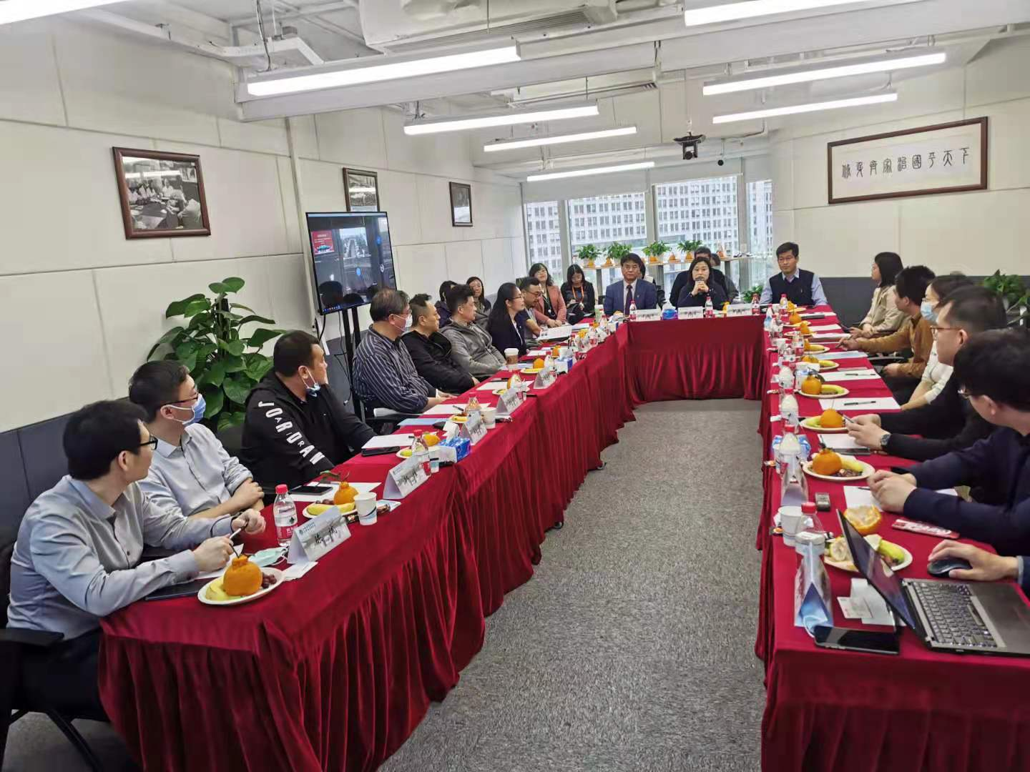
本次沙龙的主题为“计算医学”，医学信息研究所李姣博士就“机器可理解的医学知识提取研究与应用”做了精彩报告，中国科学院计算技术研究所牛钢博士就“计算医学的起点”做了精彩报告。会上，大家就关注点进行了热烈的交流与讨论。本次沙龙高度结合“产-学-研”领域前沿问题，参会人员拓宽了眼界和研究思路，会议达到预期效果。
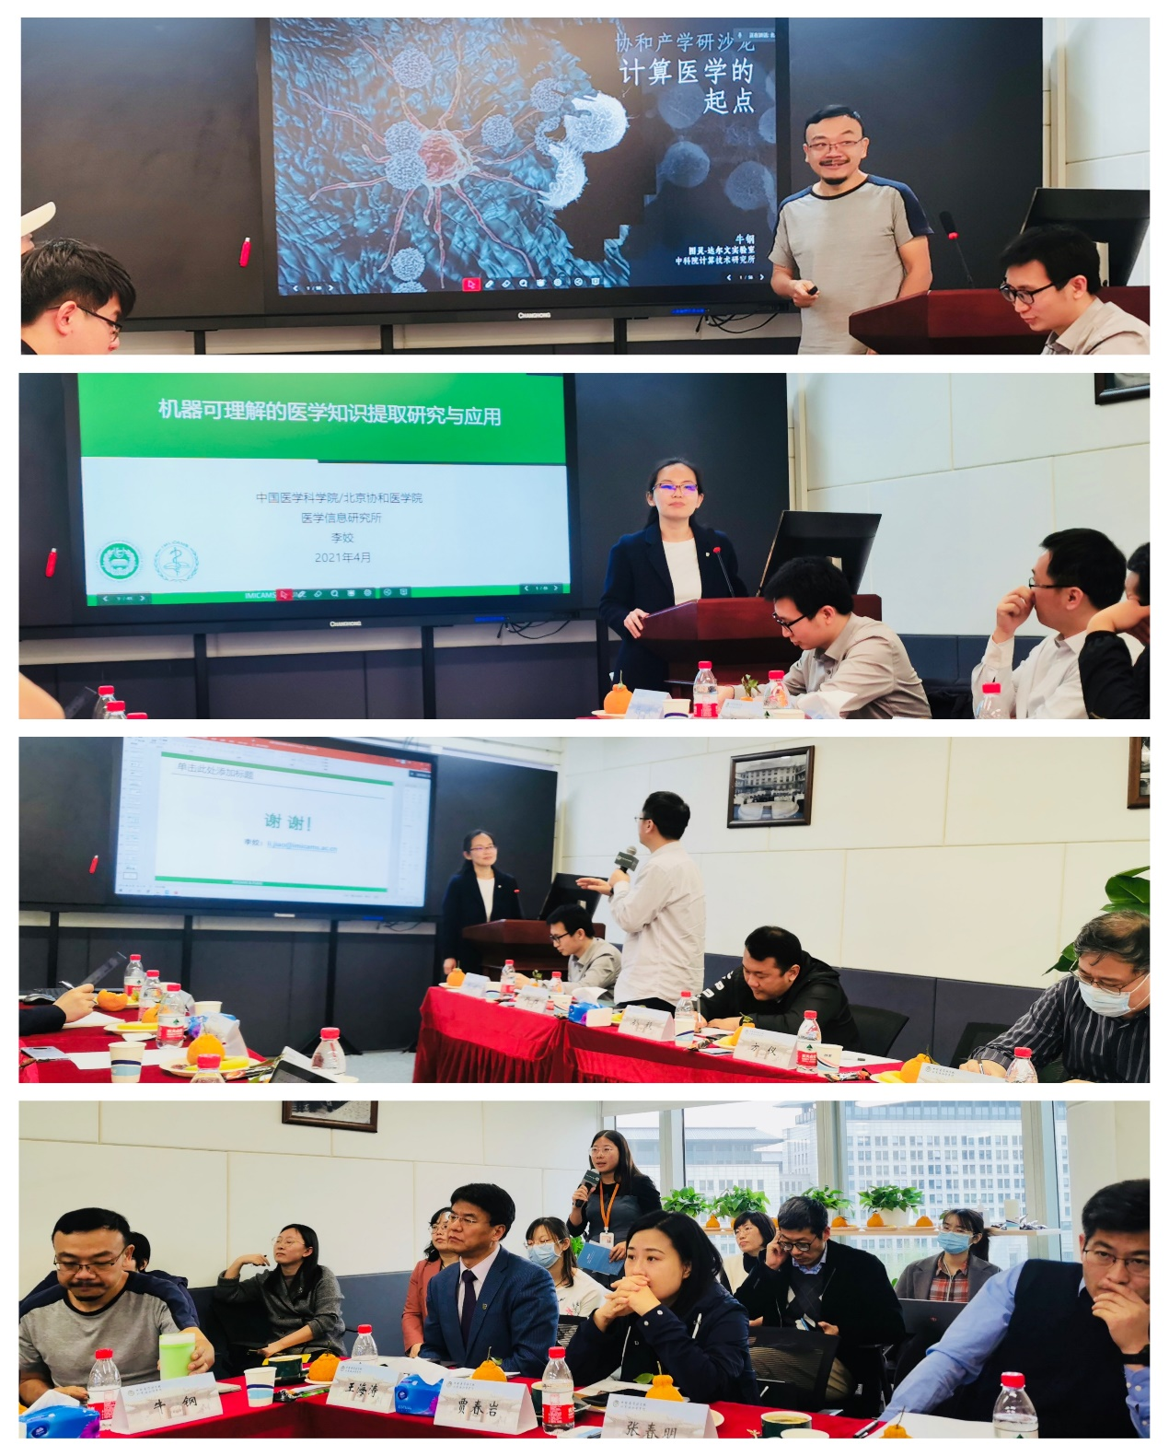
沙龙邀请了协和医院、肿瘤医院、药物所、信息所、中国科学院计算所、中国科学报及医药产业投资领域的专家参会。会议由院校产业处主办，校培训中心协办。协和产业沙龙目的是为了搭建企业、资本、载体之间沟通的平台，促进科技工作者和企业家们之间的沟通，打通科技成果转化通路，共谋医药健康行业发展需求。

